|  |  |
| --- | --- |
| **Caso de Teste** | TCS_LEIL_033 - UC0012 - Validar Incluir Datas e Prazos |
| **Data de Execução** | 18/09/2018 |
| **Status** | Ok |
| **Nome do Testador** | Marcio Silva |

Passo 1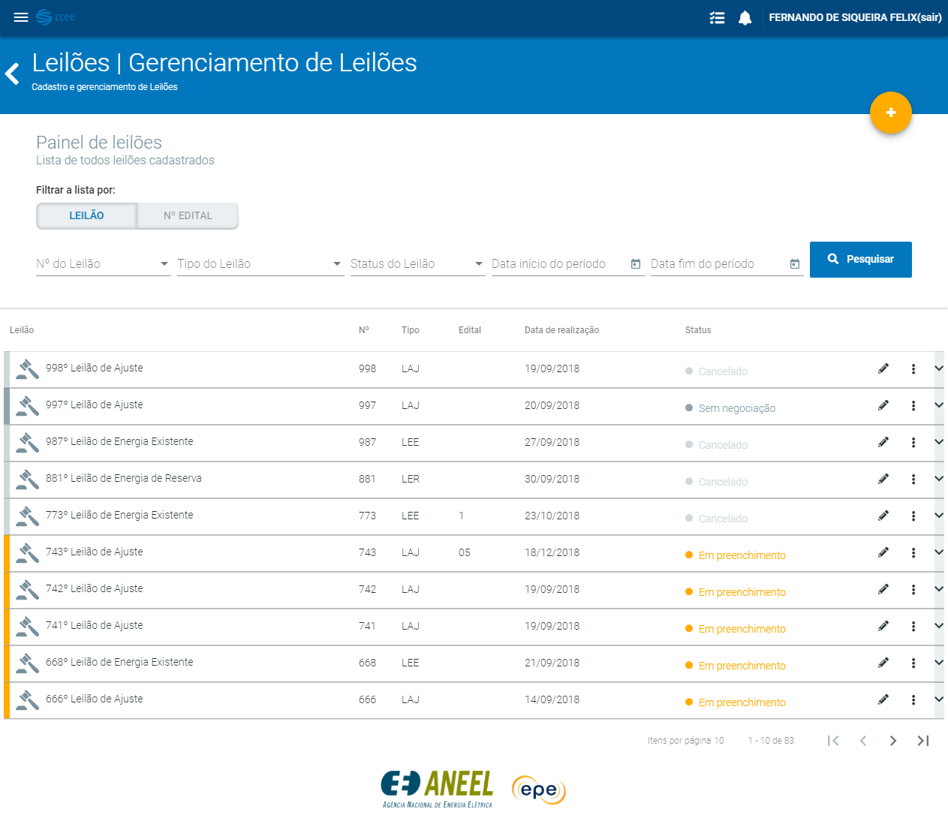

Passo 2

Passo 3

Passo 4

Passo 5

Passo 6

Passo 7

Passo 8

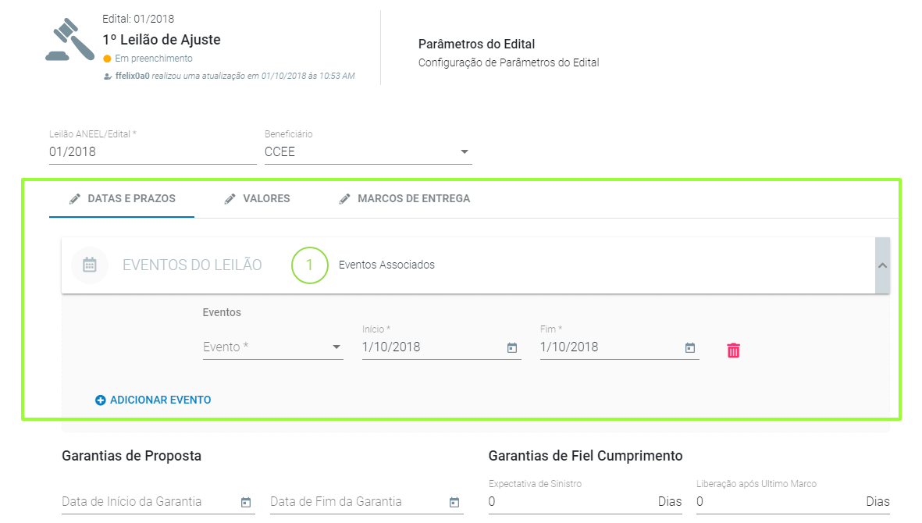

Passo 9

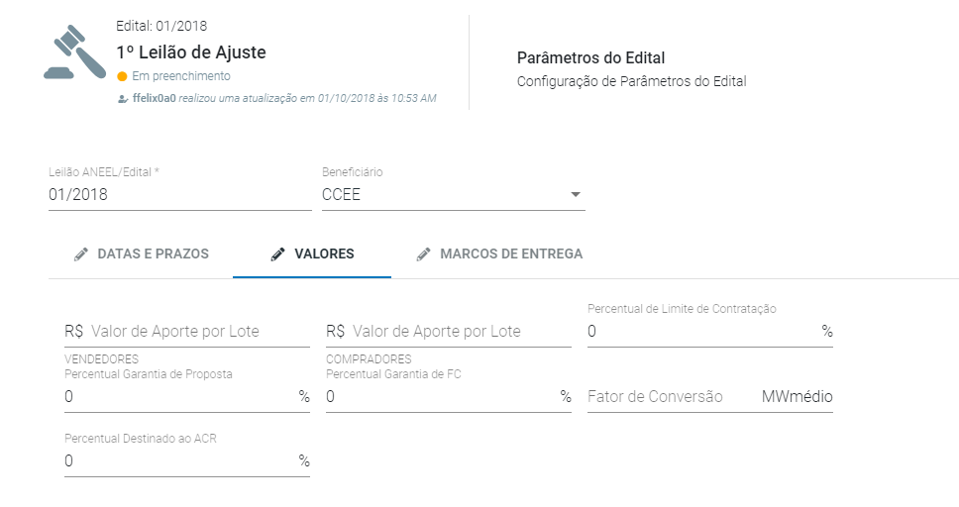

Passo 10

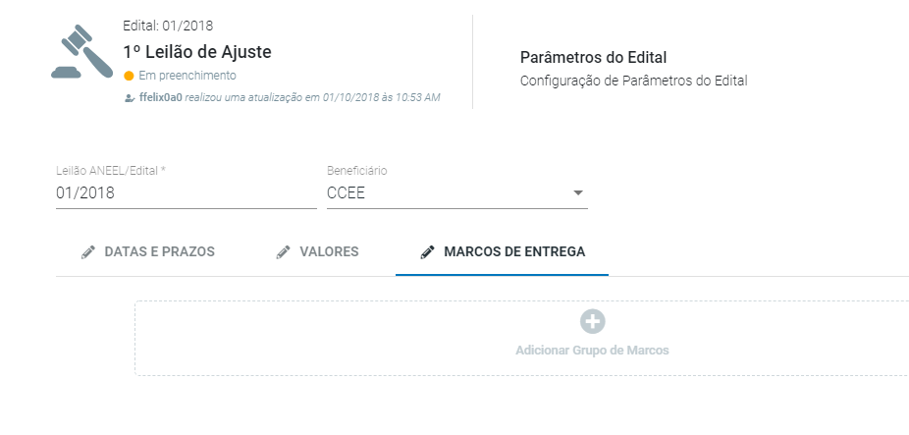

Passo 11

Passo 12

Passo 13

Passo 14

Passo 15

Passo 16

Passo 17

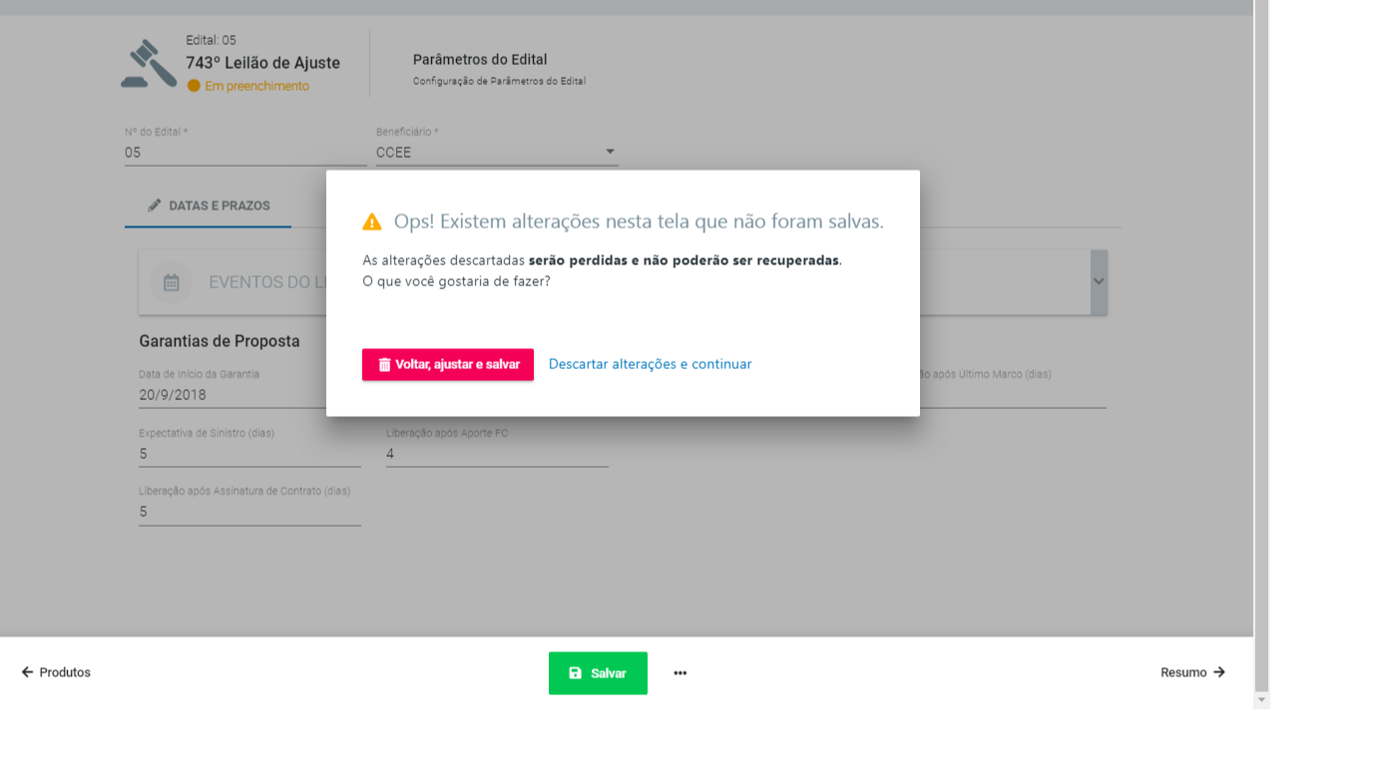

Passo 18

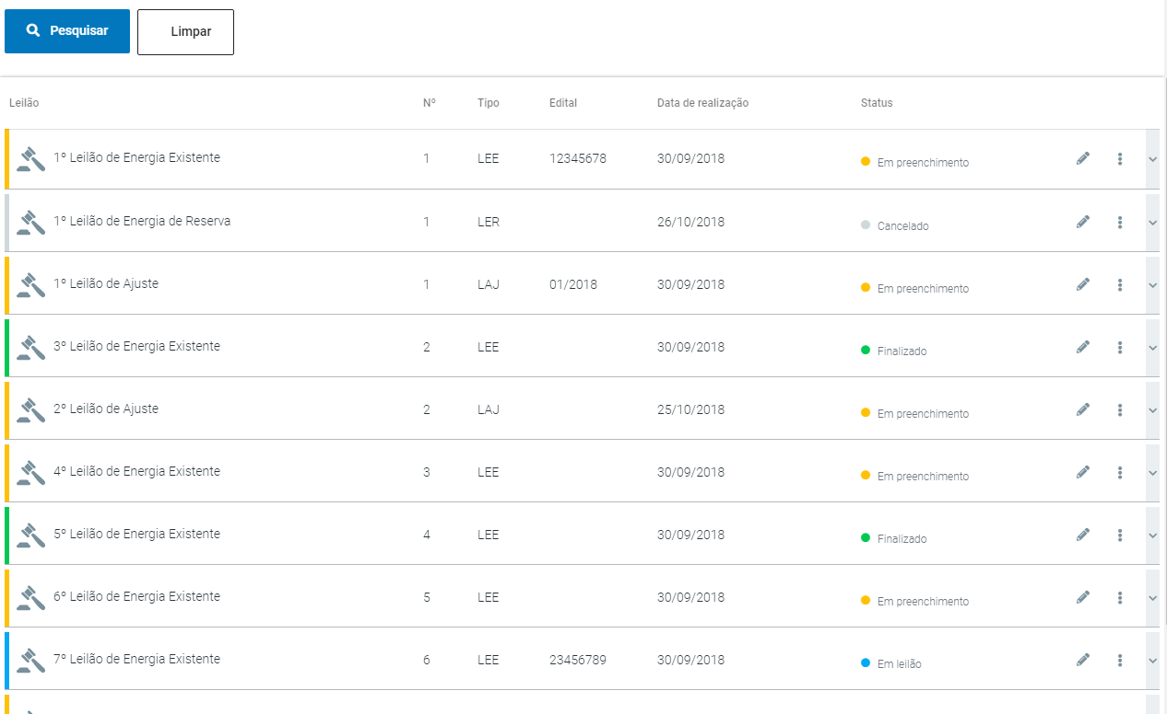

Passo 19



Passo 20

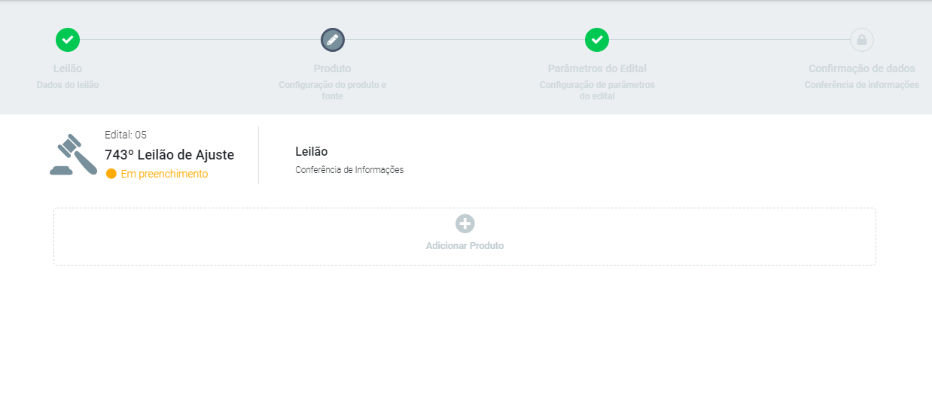

Passo 21

